LAB 7 - BÀI 7
HỆ THỐNG QUẢN LÝ NHÂN SỰ

1. GIỚI THIỆU HỆ THỐNG

1.1. Hoạt động nghiệp vụ quản lý nhân sự
- Công ty sơn Đông Á có nhiều phòng ban (phòng tài chính kế toán, phòng kỹ thuật, phòng sản xuất, ban chấm công, phân xưởng…). Mỗi nhân viên thuộc một phòng ban và được quản lý bằng các quyết định và hợp đồng.
- Nhân viên sau khi được tuyển dụng phải có quyết định tuyển dụng, ghi rõ thời gian thử việc tại phòng ban có nhu cầu, mức lương thử việc và điều khoản của hai bên (nhà tuyển dụng và người được tuyển dụng).
- Hết thời gian thử việc, nhân viên được chính thức ký hợp đồng (dài hạn hoặc ngắn hạn) và nhận các quyết định liên quan: quyết định chức vụ và phụ cấp chức vụ (nếu có), quyết định lương ghi rõ lương cơ bản, phụ cấp lương, phụ cấp độc hại (nếu có). Quá trình tăng lương hay bổ nhiệm chức vụ được ghi nhận bằng các quyết định này.
- Với hợp đồng dài hạn, công ty phải làm hồ sơ Bảo hiểm y tế (BHYT) và Bảo hiểm xã hội (BHXH) cho nhân viên; tiền bảo hiểm được trích trừ trong bảng lương theo mức đóng.
- Hằng tuần, trưởng phòng, ban, phân xưởng lập kế hoạch phân công cho từng nhân viên theo các ca làm việc và kế hoạch phụ trội (nếu có), gửi cho ban chấm công. Ban chấm công theo dõi thực hiện, lập phiếu chấm công và phiếu ghi nhận giờ phụ trội. Phiếu phụ trội gồm số phiếu, ngày phụ trội, số giờ phụ trội, hình thức phụ trội (tăng ca, ngày lễ, ngày nghỉ); giờ phụ trội được tính bằng 1.5 lần giờ lao động bình thường; chi tiết phiếu ghi rõ từng nhân viên tham gia.
- Bảng chấm công được đưa vào máy tính để lập bảng lương hằng tháng, dựa trên quyết định lương, quyết định chức vụ, bảng chấm công và phiếu giờ phụ trội trong tháng.
- Hệ thống còn quản lý quyết định khen thưởng và quyết định kỷ luật đối với cá nhân hay tập thể phòng ban. Mỗi quyết định khen thưởng tương ứng với số tiền thưởng qua phiếu chi khen thưởng; mỗi quyết định xử phạt tương ứng với số tiền nộp phạt qua phiếu thu nộp phạt, được phát hoặc trừ vào lương trong bảng lương. Việc chi ngày lễ, thưởng cuối năm, lương tháng 13 cũng thực hiện theo quyết định khen thưởng do giám đốc ký.

1.2. Yêu cầu hệ thống
1.2.1. Đầu vào - xử lý - xuất kết quả
Nhóm nghiệp vụ | Đầu vào | Xử lý chính | Xuất kết quả
Danh mục - hồ sơ | Phòng ban, chức vụ, ca làm việc, thông tin nhân viên (họ tên, CCCD, địa chỉ…) | Lưu danh mục; kiểm tra trùng mã, trùng CCCD | Danh sách phòng ban/chức vụ/ca/nhân viên
Tuyển dụng - thử việc | Nhân viên, phòng ban, thời gian và lương thử việc, điều khoản | Lập quyết định tuyển dụng; giám đốc ký; theo dõi hạn thử việc | Quyết định tuyển dụng; danh sách đang thử việc
Hợp đồng - bảo hiểm | Nhân viên hết thử việc, loại hợp đồng, ngày bắt đầu/kết thúc, số sổ BHXH, thẻ BHYT, mức đóng | Kiểm tra hết thử việc; ký hợp đồng; lập hồ sơ BHYT, BHXH nếu dài hạn | Hợp đồng lao động; hồ sơ bảo hiểm
Quyết định chức vụ - lương | Nhân viên, chức vụ, phụ cấp chức vụ, lương cơ bản, phụ cấp lương, phụ cấp độc hại | Lập quyết định; giám đốc ký; giữ lịch sử thay đổi | Quyết định chức vụ/lương; quá trình tăng lương
Phân công - chấm công - phụ trội | Tuần, phòng ban, nhân viên, ca, ngày; giờ làm thực tế; hình thức và số giờ phụ trội | Kiểm tra trùng ca; lập phiếu chấm công; lập phiếu phụ trội (hệ số 1.5) | Kế hoạch phân công; phiếu chấm công; phiếu phụ trội
Bảng lương | Tháng, năm | Tổng hợp chấm công, phụ trội, quyết định lương/chức vụ, bảo hiểm, thưởng, phạt; tính thực lãnh | Bảng lương tháng và chi tiết từng nhân viên
Khen thưởng - kỷ luật | Đối tượng (cá nhân/tập thể), hình thức, số tiền, lý do | Lập quyết định; giám đốc ký; lập phiếu chi hoặc phiếu thu | Quyết định khen thưởng/kỷ luật; phiếu chi; phiếu thu
Thống kê | Tháng, năm | Tổng hợp nhân sự, hợp đồng, lương, thưởng, phạt | Bảng thống kê nhân sự

1.2.2. Phân loại công việc theo mẫu phân tích
Bộ phận/Actor | Công việc | Loại | Quy định liên quan
NV nhân sự | Quản lý danh mục, hồ sơ nhân viên, quyết định tuyển dụng, hợp đồng, bảo hiểm, quyết định chức vụ, lương, khen thưởng, kỷ luật | Lưu trữ / tra cứu | Quyết định đã ký không được sửa; hợp đồng dài hạn phải có hồ sơ BHYT, BHXH.
Trưởng phòng/ban/phân xưởng | Lập kế hoạch phân công theo ca và kế hoạch phụ trội hằng tuần; đánh giá thử việc | Lưu trữ | Mỗi nhân viên chỉ một lần cho một ca trong ngày.
Ban chấm công | Lập phiếu chấm công, phiếu ghi nhận giờ phụ trội | Lưu trữ / tính toán | Giờ phụ trội = 1.5 lần giờ bình thường; chi tiết từng nhân viên.
NV kế toán | Lập bảng lương hằng tháng; lập phiếu chi khen thưởng; lập phiếu thu nộp phạt | Tính toán / lưu trữ | Lương = lương cơ bản theo ngày công + phụ cấp + phụ trội + thưởng – bảo hiểm – phạt.
Giám đốc | Ký duyệt quyết định (tuyển dụng, khen thưởng, kỷ luật…); duyệt bảng lương; xem thống kê | Duyệt / tổng hợp | Chi ngày lễ, thưởng cuối năm, lương tháng 13 theo quyết định khen thưởng do giám đốc ký.

1.2.3. Quy tắc nghiệp vụ
ID | Quy tắc
BR01 | Một phòng ban có nhiều nhân viên; mỗi nhân viên thuộc một phòng ban (phòng, ban hoặc phân xưởng).
BR02 | Nhân viên được tuyển dụng phải có quyết định tuyển dụng ghi phòng ban, thời gian thử việc, lương thử việc và điều khoản hai bên; quyết định phải được giám đốc ký.
BR03 | Chỉ được ký hợp đồng chính thức khi nhân viên đã hết thời gian thử việc và đánh giá đạt; không đạt thì chấm dứt thử việc.
BR04 | Hợp đồng có hai loại: dài hạn và ngắn hạn. Một nhân viên có thể ký nhiều hợp đồng theo thời gian.
BR05 | Chỉ hợp đồng dài hạn mới có hồ sơ BHYT, BHXH; tiền bảo hiểm được trích trừ trong bảng lương theo mức đóng.
BR06 | Quyết định chức vụ ghi chức vụ và phụ cấp chức vụ (nếu có); quyết định lương ghi lương cơ bản, phụ cấp lương, phụ cấp độc hại (nếu có). Tăng lương/bổ nhiệm được ghi bằng quyết định mới, giữ nguyên lịch sử.
BR07 | Năm loại quyết định (tuyển dụng, chức vụ, lương, khen thưởng, kỷ luật) có chung số quyết định, ngày ký, ngày hiệu lực, nội dung. Quyết định đã ký không được sửa hoặc xóa.
BR08 | Hằng tuần trưởng phòng/ban/phân xưởng lập kế hoạch phân công từng nhân viên theo ca và đánh dấu phụ trội (nếu có), gửi ban chấm công.
BR09 | Một nhân viên không được phân công hai lần cùng một ca trong cùng ngày của một kế hoạch.
BR10 | Phiếu chấm công lập theo tháng cho từng phòng ban; mỗi nhân viên chỉ có một dòng chấm công cho một ngày.
BR11 | Phiếu phụ trội gồm số phiếu, ngày, số giờ, hình thức (tăng ca, ngày lễ, ngày nghỉ); giờ phụ trội được tính bằng 1.5 lần giờ lao động bình thường; chi tiết ghi từng nhân viên tham gia.
BR12 | Bảng lương tháng được lập từ quyết định lương, quyết định chức vụ, chấm công và phiếu phụ trội của tháng; mỗi tháng chỉ có một bảng lương.
BR13 | Quyết định khen thưởng, kỷ luật áp dụng cho cá nhân hoặc tập thể phòng ban và do giám đốc ký.
BR14 | Mỗi quyết định khen thưởng tương ứng phiếu chi khen thưởng; mỗi quyết định xử phạt tương ứng phiếu thu nộp phạt; tiền được phát/nộp trực tiếp hoặc cộng/trừ vào bảng lương.
BR15 | Chi cho ngày lễ, thưởng cuối năm, lương tháng 13 được thực hiện theo quyết định khen thưởng do giám đốc ký.

1.2.4. Các quyết định triển khai
- Bổ sung các khóa kỹ thuật cho liên kết CSDL: MaPB cho nhân viên, MaNVKy/MaNV/MaPB cho quyết định, MaNVLap cho các chứng từ, SoQD cho phiếu chi và phiếu thu.
- Người được tuyển dụng không thao tác trực tiếp trên hệ thống nên không mô hình hóa thành Actor; nhân viên nhân sự nhập thông tin thay.
- Năm loại quyết định được cài đặt theo mô hình lớp cha QuyetDinh (bảng chung) và năm bảng con (table-per-type), khóa của bảng con chính là SoQD.
- Bổ sung trạng thái quyết định (Chờ ký, Đã ký, Hủy), trạng thái nhân viên (Thử việc, Chính thức, Đã nghỉ), trạng thái hợp đồng và bảng lương để Form biết luồng hiện tại.
- Với quyết định tập thể, SoTienThuong/SoTienPhat là mức áp dụng cho từng thành viên; phiếu chi/phiếu thu ghi tổng tiền = mức × số nhân viên của phòng ban.
- MucDongBHXH và MucDongBHYT lưu tỷ lệ trích trừ trên lương cơ bản (ví dụ 0.08 = 8%, 0.015 = 1.5%); tài liệu không quy định tỷ lệ chính thức nên giá trị được cấu hình theo từng hồ sơ.
- Công thức tính lương dùng tham số cấu hình: ngày công chuẩn 26 ngày/tháng, 8 giờ/ngày công; các tham số này nằm trong BangLuongService để dễ thay đổi.
- Thưởng/phạt chỉ tính vào bảng lương khi phiếu chi có hình thức “Cộng vào lương” hoặc phiếu thu có hình thức “Trừ lương” phát sinh trong tháng.
1.2.5. Yêu cầu chức năng và phi chức năng
STT | Chức năng hệ thống | Mô tả
1 | Kiểm tra dữ liệu | Không để trống khóa chính/trường bắt buộc; kiểm tra số > 0, ngày hợp lệ, ngày kết thúc ≥ ngày bắt đầu.
2 | Transaction | Lập quyết định (bảng cha + bảng con), ký hợp đồng, lập bảng lương, lập phiếu phụ trội không để cập nhật dở dang.
3 | Thông báo trạng thái | Mọi thao tác phải báo thành công hoặc nguyên nhân từ chối.
4 | Tra cứu quan hệ | ComboBox cho khóa ngoại, DataGridView cho danh sách.
5 | Ngăn thao tác rủi ro | Khóa mã khi sửa; FK chặn xóa dữ liệu đã phát sinh nghiệp vụ; quyết định đã ký không được sửa.

Tiêu chuẩn | Yêu cầu
Tiện dụng | Bố cục theo đúng nghiệp vụ; tên control nhất quán; thao tác chính gần dữ liệu liên quan.
Hiệu quả | Truy vấn có điều kiện; chỉ tải dữ liệu cần dùng; transaction cho cập nhật nhiều bảng.
Tiến hóa | Tách UI – Service – Data để thay quy định (hệ số phụ trội, ngày công chuẩn, mức bảo hiểm) mà giảm ảnh hưởng Form.
Tương thích | Visual Studio 2022, .NET Framework 4.7.2, SQL Server LocalDB/Express, ADO.NET.

2. PHA PHÂN TÍCH

2.1. Xây dựng biểu đồ use case
a) Biểu đồ use case tổng quát
Hệ thống được triển khai dạng ứng dụng WinForms nội bộ nên chỉ nhân viên các bộ phận của công ty trực tiếp thao tác trên hệ thống. Người được tuyển dụng không tương tác với hệ thống mà được nhân viên nhân sự nhập thông tin thay, vì vậy không được mô hình hóa là actor. Các actor gồm: NV nhân sự, Trưởng phòng/ban/phân xưởng, Ban chấm công, NV kế toán và Giám đốc. Các use case “Quản lý …” gồm thêm, sửa, xóa, tra cứu thực thể tương ứng nên bảo đảm quản lý toàn bộ các loại thực thể (nhân viên, phòng ban, chức vụ, ca làm việc, năm loại quyết định, hợp đồng, hồ sơ bảo hiểm, chứng từ chấm công, bảng lương, phiếu chi, phiếu thu). Biểu đồ được biểu diễn trong Hình P.1.
Actor | Use case | Mô tả
NV nhân sự | Quản lý danh mục | Thêm, sửa, xóa, tra cứu phòng ban, chức vụ, ca làm việc.
NV nhân sự | Quản lý nhân viên | Lập và cập nhật hồ sơ nhân viên (họ tên, CCCD, phòng ban, trạng thái…).
NV nhân sự | Quản lý quyết định tuyển dụng | Lập quyết định tuyển dụng: phòng ban, thời gian thử việc, lương thử việc, điều khoản hai bên.
NV nhân sự | Quản lý hợp đồng lao động | Ký hợp đồng chính thức sau thử việc; phân loại dài hạn/ngắn hạn.
NV nhân sự | Lập hồ sơ BHYT, BHXH | Mở rộng (extend) của Quản lý hợp đồng, chỉ với hợp đồng dài hạn.
NV nhân sự | Quản lý quyết định chức vụ / lương | Bổ nhiệm chức vụ, phụ cấp chức vụ; lương cơ bản, phụ cấp lương, phụ cấp độc hại; ghi nhận quá trình tăng lương.
NV nhân sự | Quản lý QĐ khen thưởng / kỷ luật | Lập quyết định cho cá nhân hoặc tập thể; include Ký duyệt quyết định.
Trưởng phòng/ban/phân xưởng | Lập kế hoạch phân công / phụ trội | Phân công theo ca hằng tuần; Lập kế hoạch phụ trội là extend, chỉ khi có phụ trội.
Ban chấm công | Lập phiếu chấm công; lập phiếu ghi nhận giờ phụ trội | Theo dõi thực hiện, chấm công, ghi giờ phụ trội hệ số 1.5.
NV kế toán | Lập bảng lương hằng tháng; lập phiếu chi khen thưởng; lập phiếu thu nộp phạt | Tính lương và các chứng từ tiền.
Giám đốc | Ký duyệt quyết định; Thống kê - báo cáo nhân sự | Ký các quyết định; xem số liệu.

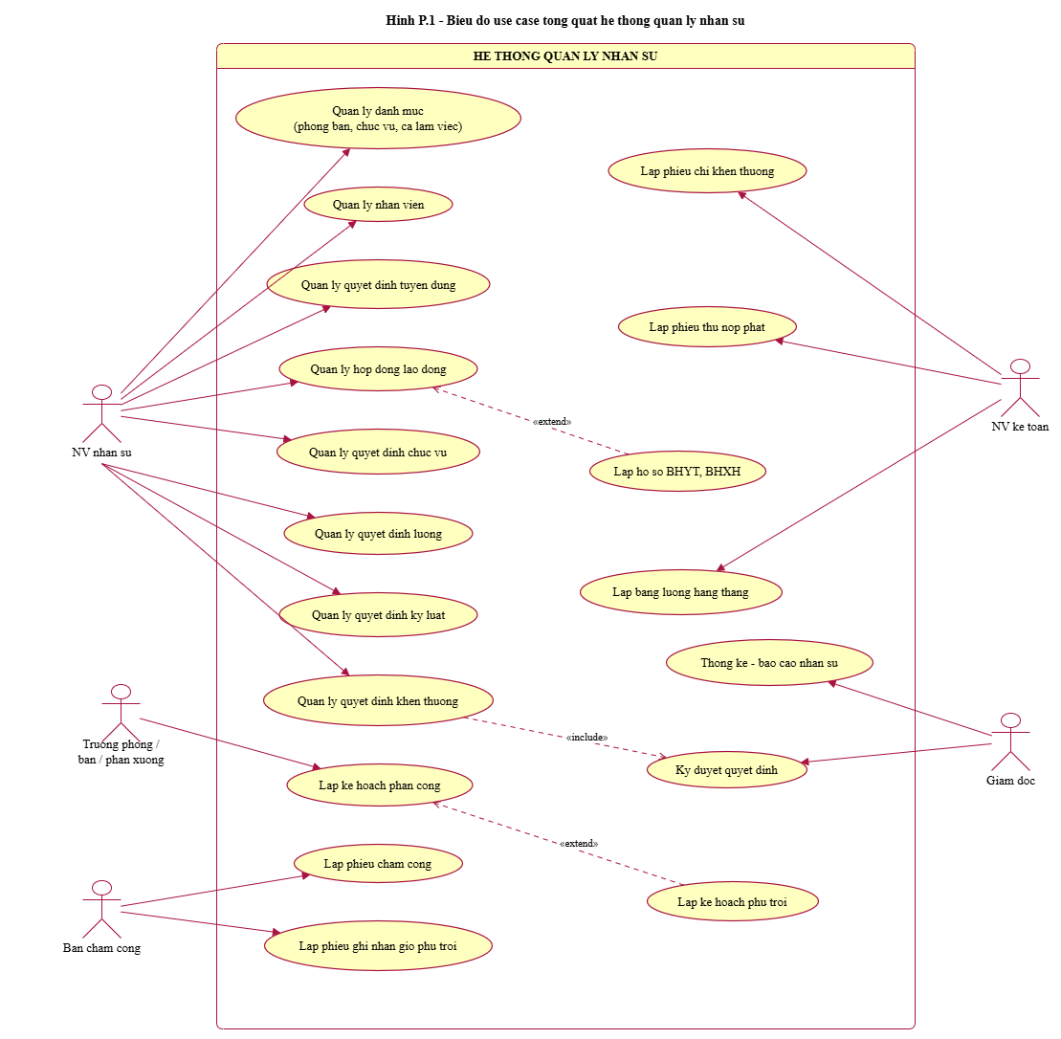
Hình P.1: Biểu đồ use case tổng quát của hệ thống quản lý nhân sự

b) Phân rã biểu đồ use case
Phân rã use case Quản lý danh mục - nhân viên
Use case được phân rã thành quản lý phòng ban, chức vụ, ca làm việc, hồ sơ nhân viên và hợp đồng lao động; Lập hồ sơ BHYT, BHXH là extend của hợp đồng vì chỉ phát sinh với hợp đồng dài hạn. (tham khảo)
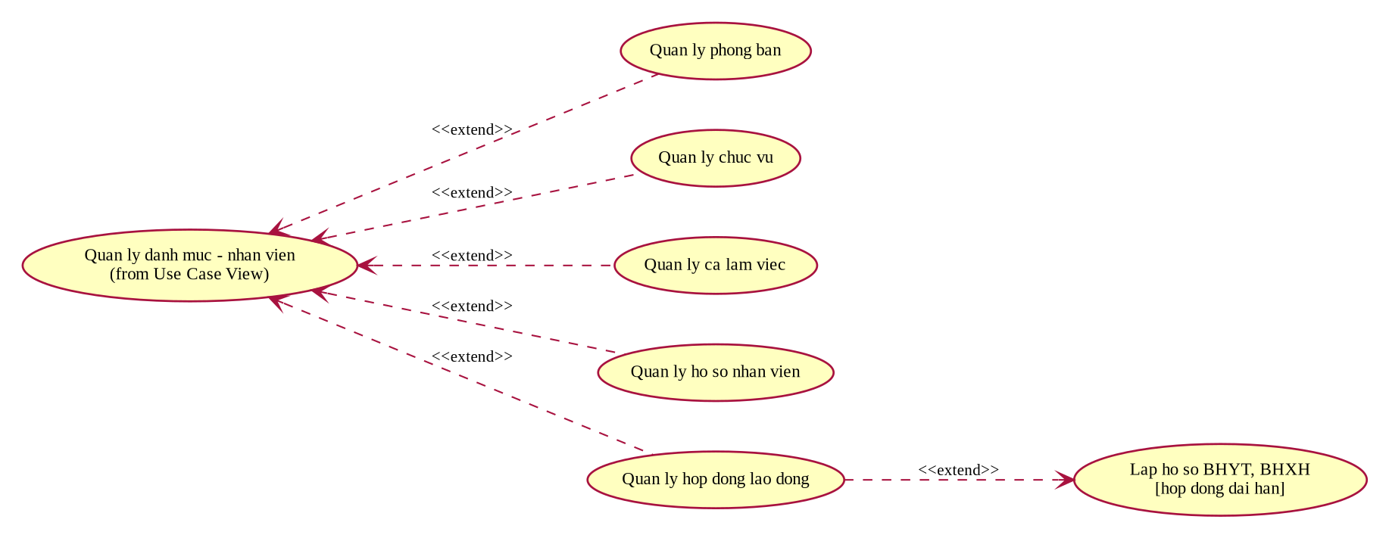
Hình P.2: Phân rã use case Quản lý danh mục - nhân viên
Phân rã use case Quản lý quyết định chức vụ - lương
Hai loại quyết định này ghi nhận quá trình bổ nhiệm và tăng lương của nhân viên; phụ cấp là phần mở rộng chỉ phát sinh khi có. (tham khảo)
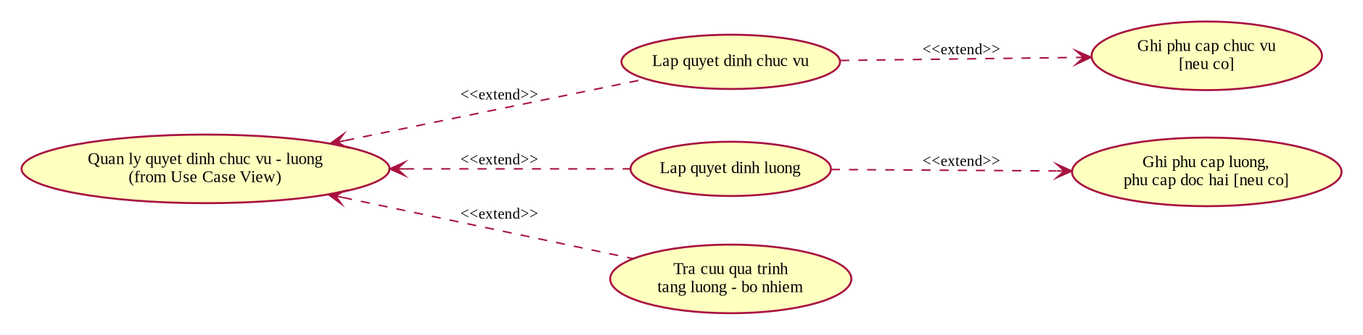
Hình P.4: Phân rã use case Quản lý quyết định chức vụ - lương
Phân rã use case Chấm công - phụ trội
Kế hoạch phân công luôn include kiểm tra trùng ca; kế hoạch phụ trội chỉ extend khi có. Phiếu ghi nhận giờ phụ trội include việc tính giờ phụ trội với hệ số 1.5. (tham khảo)
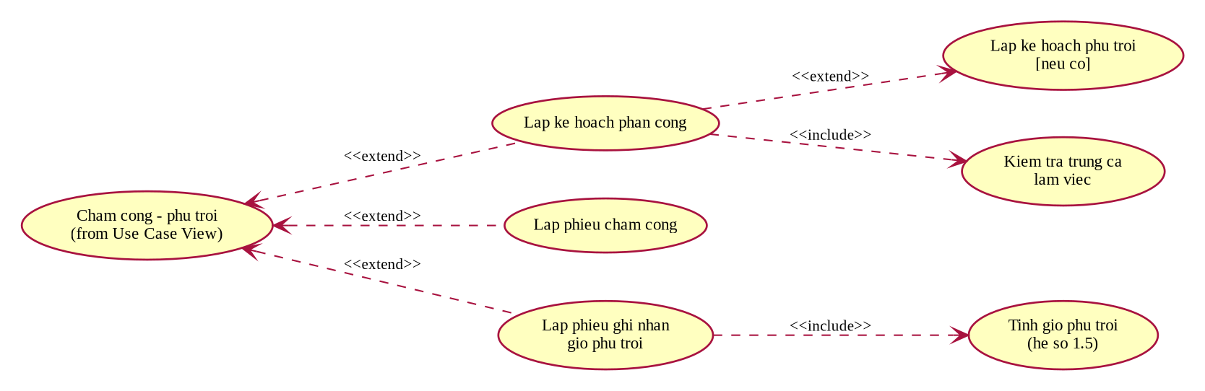
Hình P.5: Phân rã use case Chấm công - phụ trội
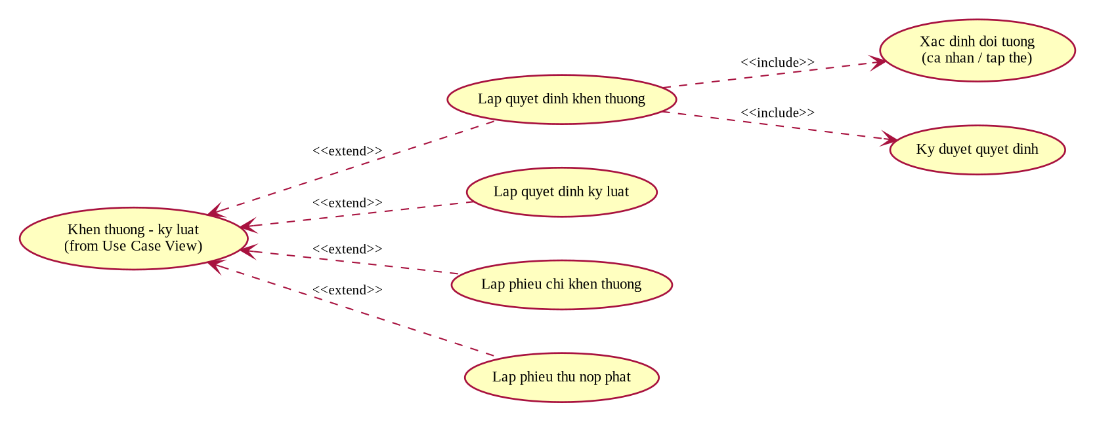
Hình P.7: Phân rã use case Khen thưởng - kỷ luật
Phân rã use case Thống kê
Chức năng thống kê gồm bốn nhóm tổng hợp: nhân sự theo phòng ban, hợp đồng và bảo hiểm, lương theo tháng, khen thưởng - kỷ luật. (tham khảo)
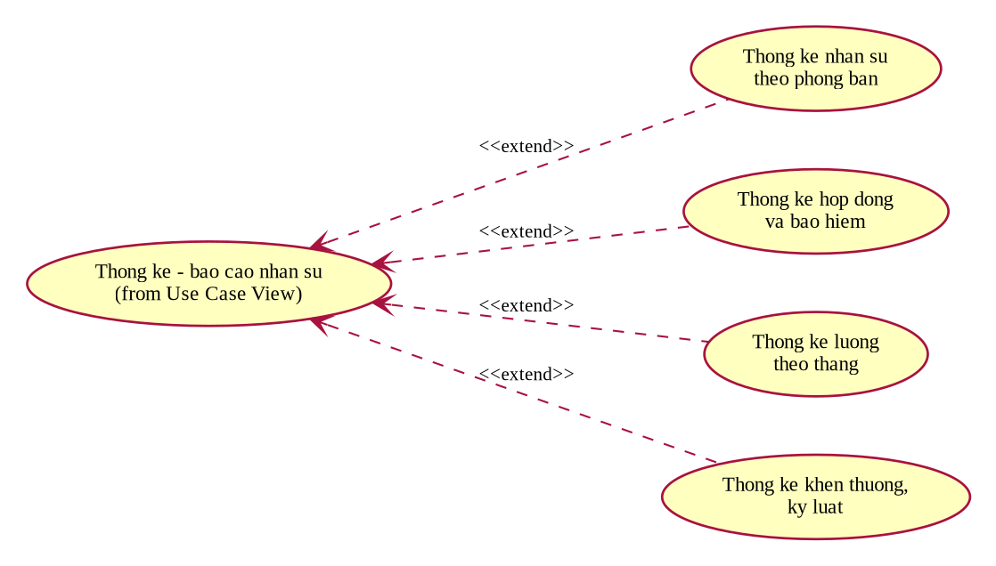
Hình P.8: Phân rã use case Thống kê - báo cáo nhân sự

2.2. Xây dựng biểu đồ lớp phân tích
Biểu đồ lớp phân tích chỉ thể hiện các lớp thực thể nghiệp vụ, thuộc tính chính và các quan hệ được xác định trực tiếp từ mô tả bài toán. Các lớp giao diện và lớp điều khiển chưa được đưa vào ở pha này. Khóa ngoại không ghi thành thuộc tính mà được thể hiện bằng quan hệ kết hợp có bội số; quan hệ giữa chứng từ và chi tiết (kế hoạch phân công, phiếu chấm công, phiếu phụ trội, bảng lương) là quan hệ hợp thành (hình thoi đặc); năm loại quyết định kế thừa lớp trừu tượng QuyetDinh. (tham khảo)
Phương pháp xác định Class
Các Class được xác định từ danh từ chính trong mô tả: đối tượng quản lý (nhân viên, phòng ban, chức vụ, ca làm việc), các loại quyết định, hợp đồng và hồ sơ bảo hiểm, các chứng từ chấm công - phụ trội - phân công, bảng lương và các phiếu chi, phiếu thu. Năm loại quyết định có chung số quyết định, ngày ký, ngày hiệu lực, nội dung nên được tách thành lớp cha QuyetDinh (trừu tượng) và năm lớp con. Chứng từ gồm phần chung và phần chi tiết theo từng nhân viên được tách thành hai Class: lớp chính và lớp chi tiết. Mỗi Class có đúng một thuộc tính định danh (ID); với lớp chi tiết, ID là STT kết hợp với ID lớp chính.
STT | Class | Thuộc tính (ID in đậm) | Ghi chú
1 | PhongBan | MaPB, TenPB, LoaiDonVi, MoTa
2 | ChucVu | MaCV, TenCV, MoTa
3 | NhanVien | MaNV, HoTen, NgaySinh, GioiTinh, CCCD, DiaChi, SoDienThoai, TrangThai
4 | QuyetDinh | SoQD, NgayKy, NgayHieuLuc, NoiDung | Lớp trừu tượng
5 | QDTuyenDung | ThoiGianThuViec, NgayBatDauThuViec, LuongThuViec, DieuKhoan | Kế thừa QuyetDinh
6 | QDChucVu | PhuCapChucVu, NgayBoNhiem | Kế thừa QuyetDinh
7 | QDLuong | LuongCoBan, PhuCapLuong, PhuCapDocHai | Kế thừa QuyetDinh
8 | QDKhenThuong | HinhThuc, DoiTuong, SoTienThuong, LyDo | Kế thừa QuyetDinh
9 | QDKyLuat | HinhThucKyLuat, DoiTuong, SoTienPhat, LyDo | Kế thừa QuyetDinh
10 | HopDong | SoHD, LoaiHD, NgayKy, NgayBatDau, NgayKetThuc, TrangThai
11 | HoSoBaoHiem | MaHSBH, SoSoBHXH, SoTheBHYT, NgayThamGia, MucDongBHXH, MucDongBHYT
12 | CaLamViec | MaCa, TenCa, GioBatDau, GioKetThuc
13 | KeHoachPhanCong | SoKH, TuNgay, DenNgay, NgayLap
14 | ChiTietPhanCong | STT, NgayLamViec, CoPhuTroi | ID ghép (SoKH, STT)
15 | PhieuChamCong | SoPhieuCC, Thang, Nam, NgayLap
16 | ChiTietChamCong | STT, NgayCong, SoGioLam, TrangThai | ID ghép (SoPhieuCC, STT)
17 | PhieuPhuTroi | SoPhieu, NgayPhuTroi, SoGioPhuTroi, HinhThucPhuTroi, HeSo
18 | ChiTietPhieuPhuTroi | STT, GhiChu | ID ghép (SoPhieu, STT)
19 | BangLuong | SoBangLuong, Thang, Nam, NgayLap
20 | ChiTietBangLuong | STT, SoNgayCong, TienLuong, TienPhuCap, TienPhuTroi, TienBaoHiem, TienThuong, TienPhat, ThucLanh | ID ghép (SoBangLuong, STT)
21 | PhieuChiKhenThuong | SoPhieuChi, NgayChi, SoTien, HinhThucChi
22 | PhieuThuNopPhat | SoPhieuThu, NgayThu, SoTien, HinhThucThu

Các mối liên kết giữa các Class
STT | Hai Class liên kết | Loại | Bản số | Ý nghĩa
1 | PhongBan – NhanVien | Association | 1 – 0..* | Một phòng ban có nhiều nhân viên.
2 | QuyetDinh – 5 loại QĐ | Generalization | — | Kế thừa SoQD, NgayKy, NgayHieuLuc, NoiDung.
3 | QuyetDinh – NhanVien (người ký) | Association | 0..* – 1 | Quyết định do giám đốc ký.
4 | QuyetDinh – NhanVien (đối tượng) | Association | 0..* – 0..1 | Quyết định áp dụng cá nhân; trống khi tập thể.
5 | QuyetDinh – PhongBan | Association | 0..* – 0..1 | Phòng ban tuyển dụng / tập thể khen thưởng, kỷ luật.
6 | ChucVu – QDChucVu | Association | 1 – 0..* | Một chức vụ có trong nhiều QĐ bổ nhiệm.
7 | NhanVien – HopDong | Association | 1 – 0..* | Nhân viên có thể ký nhiều hợp đồng.
8 | HopDong – HoSoBaoHiem | Association | 1 – 0..1 | Chỉ hợp đồng dài hạn có hồ sơ bảo hiểm.
9 | QDKhenThuong – PhieuChiKhenThuong | Association | 1 – 0..* | QĐ khen thưởng ứng với phiếu chi.
10 | QDKyLuat – PhieuThuNopPhat | Association | 1 – 0..* | QĐ xử phạt ứng với phiếu thu.
11 | KeHoachPhanCong – ChiTietPhanCong | Composition | 1 – 1..* | Kế hoạch gồm nhiều dòng phân công.
12 | NhanVien – ChiTietPhanCong | Association | 1 – 0..* | Mỗi dòng phân công cho một nhân viên.
13 | ChiTietPhanCong – CaLamViec | Association | 0..* – 1 | Mỗi dòng xếp vào một ca.
14 | PhieuChamCong – ChiTietChamCong | Composition | 1 – 1..* | Phiếu chấm công gồm nhiều dòng.
15 | NhanVien – ChiTietChamCong | Association | 1 – 0..* | Mỗi dòng chấm công của một nhân viên.
16 | PhieuPhuTroi – ChiTietPhieuPhuTroi | Composition | 1 – 1..* | Chi tiết từng nhân viên tham gia phụ trội.
17 | NhanVien – ChiTietPhieuPhuTroi | Association | 1 – 0..* | Mỗi dòng là một nhân viên.
18 | BangLuong – ChiTietBangLuong | Composition | 1 – 1..* | Bảng lương tháng gồm nhiều dòng lương.
19 | NhanVien – ChiTietBangLuong | Association | 1 – 0..* | Mỗi dòng lương của một nhân viên.

Các quan hệ phụ thuộc (dependency) của ChiTietBangLuong vào QDLuong, QDChucVu, ChiTietChamCong, ChiTietPhieuPhuTroi, HoSoBaoHiem, QDKhenThuong và QDKyLuat (là nguồn dữ liệu tính lương) không vẽ trên biểu đồ để tránh rối; chúng được thể hiện ở biểu đồ tuần tự Lập bảng lương.

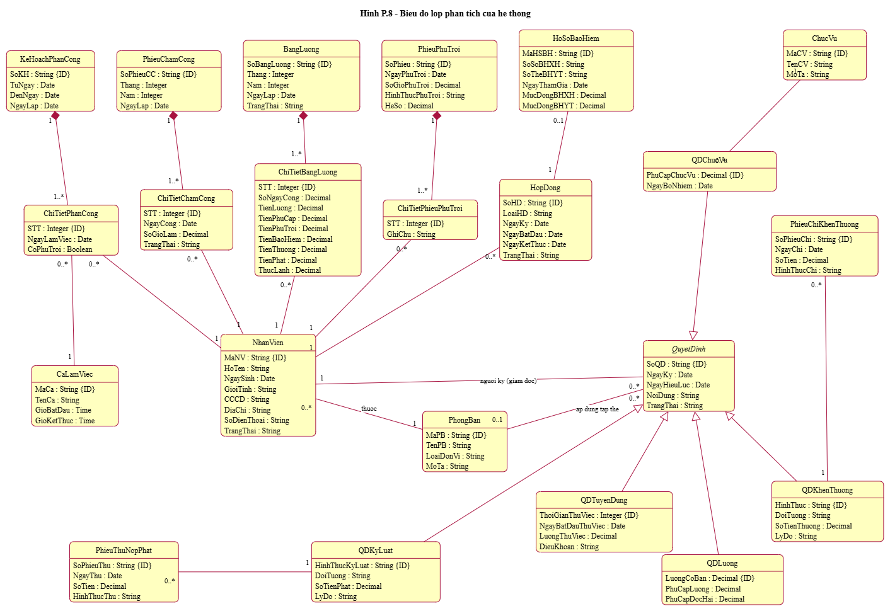

Hình P.9: Biểu đồ lớp phân tích của hệ thống

3. PHA THIẾT KẾ
Trong pha thiết kế, các biểu đồ tuần tự được xây dựng theo từng chức năng để làm rõ tương tác giữa actor, lớp giao diện (Form), lớp điều khiển (Service) và các lớp thực thể. Sau đó, biểu đồ lớp chi tiết và thiết kế riêng từng chức năng được xác định theo đúng các lớp đã có trong mã nguồn và mô hình dữ liệu.

3.1. Các biểu đồ tuần tự
Các biểu đồ tuần tự dưới đây sử dụng trực tiếp tên Form và Service của bài. Thông điệp chính tương ứng với các hàm xử lý đã có trong từng Service.
a) Biểu đồ tuần tự cho chức năng Lập quyết định tuyển dụng (tham khảo)
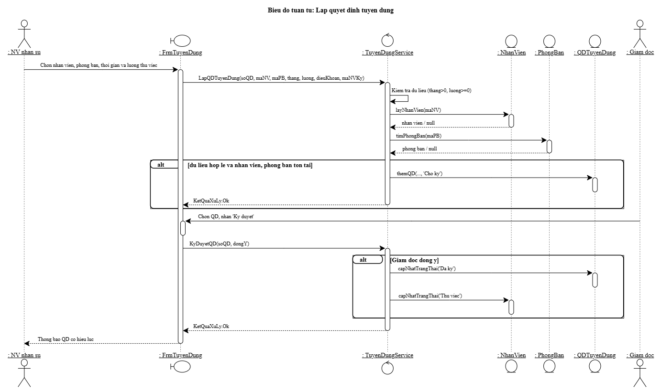

Hình P.14: Biểu đồ tuần tự cho chức năng Lập quyết định tuyển dụng
b) Biểu đồ tuần tự cho chức năng Ký hợp đồng chính thức (tham khảo)
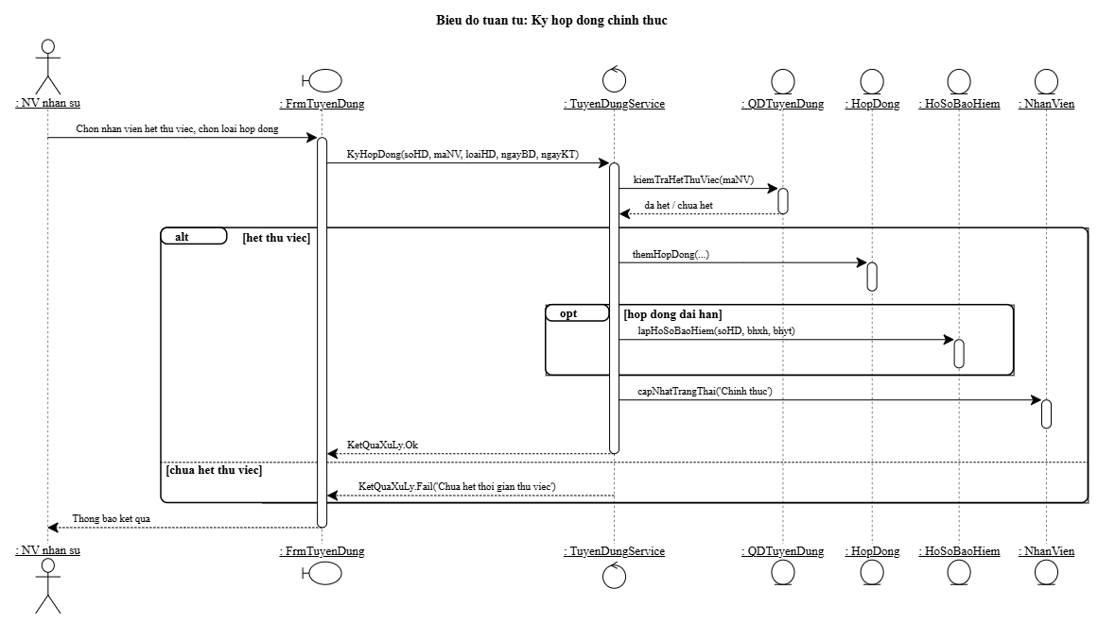

Hình P.15: Biểu đồ tuần tự cho chức năng Ký hợp đồng chính thức

3.4. Biểu đồ hoạt động (tham khảo)
Biểu đồ hoạt động thứ nhất minh họa quy trình từ lúc tiếp nhận thử việc đến khi ký hợp đồng chính thức: kiểm tra kết quả thử việc, chọn loại hợp đồng, chỉ hợp đồng dài hạn mới lập hồ sơ BHYT, BHXH, sau đó lập quyết định chức vụ và quyết định lương song song.
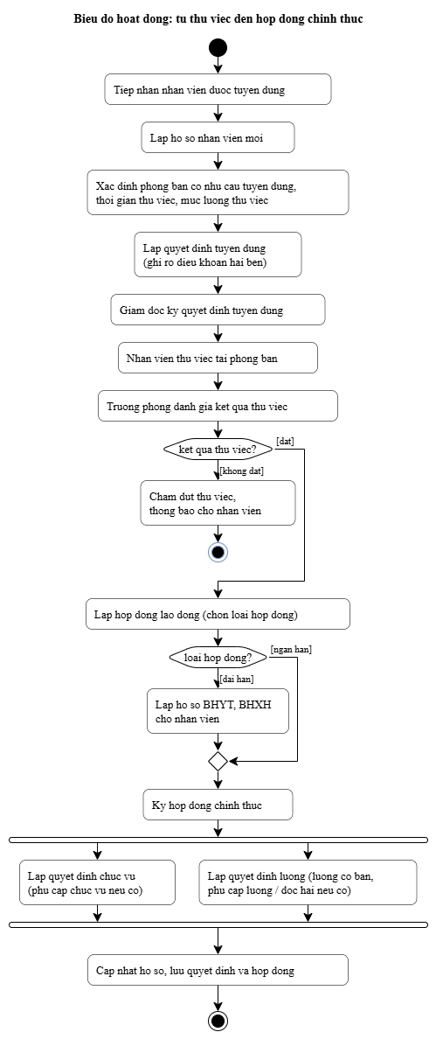
Hình P.28: Biểu đồ hoạt động từ thử việc đến hợp đồng chính thức
Biểu đồ hoạt động thứ hai minh họa chức năng Lập bảng lương hằng tháng. Các bước tổng hợp chấm công, phụ trội, quyết định lương/chức vụ được lấy từ BangLuongService; chỉ hợp đồng dài hạn mới bị trích trừ bảo hiểm.
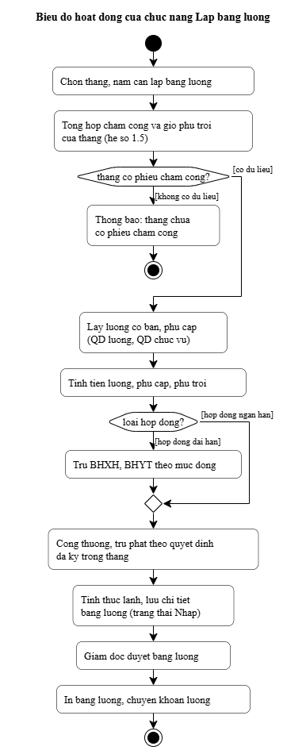

Hình P.29: Biểu đồ hoạt động của chức năng Lập bảng lương

4. THIẾT KẾ CƠ SỞ DỮ LIỆU

4.1. ERD (tham khảo)

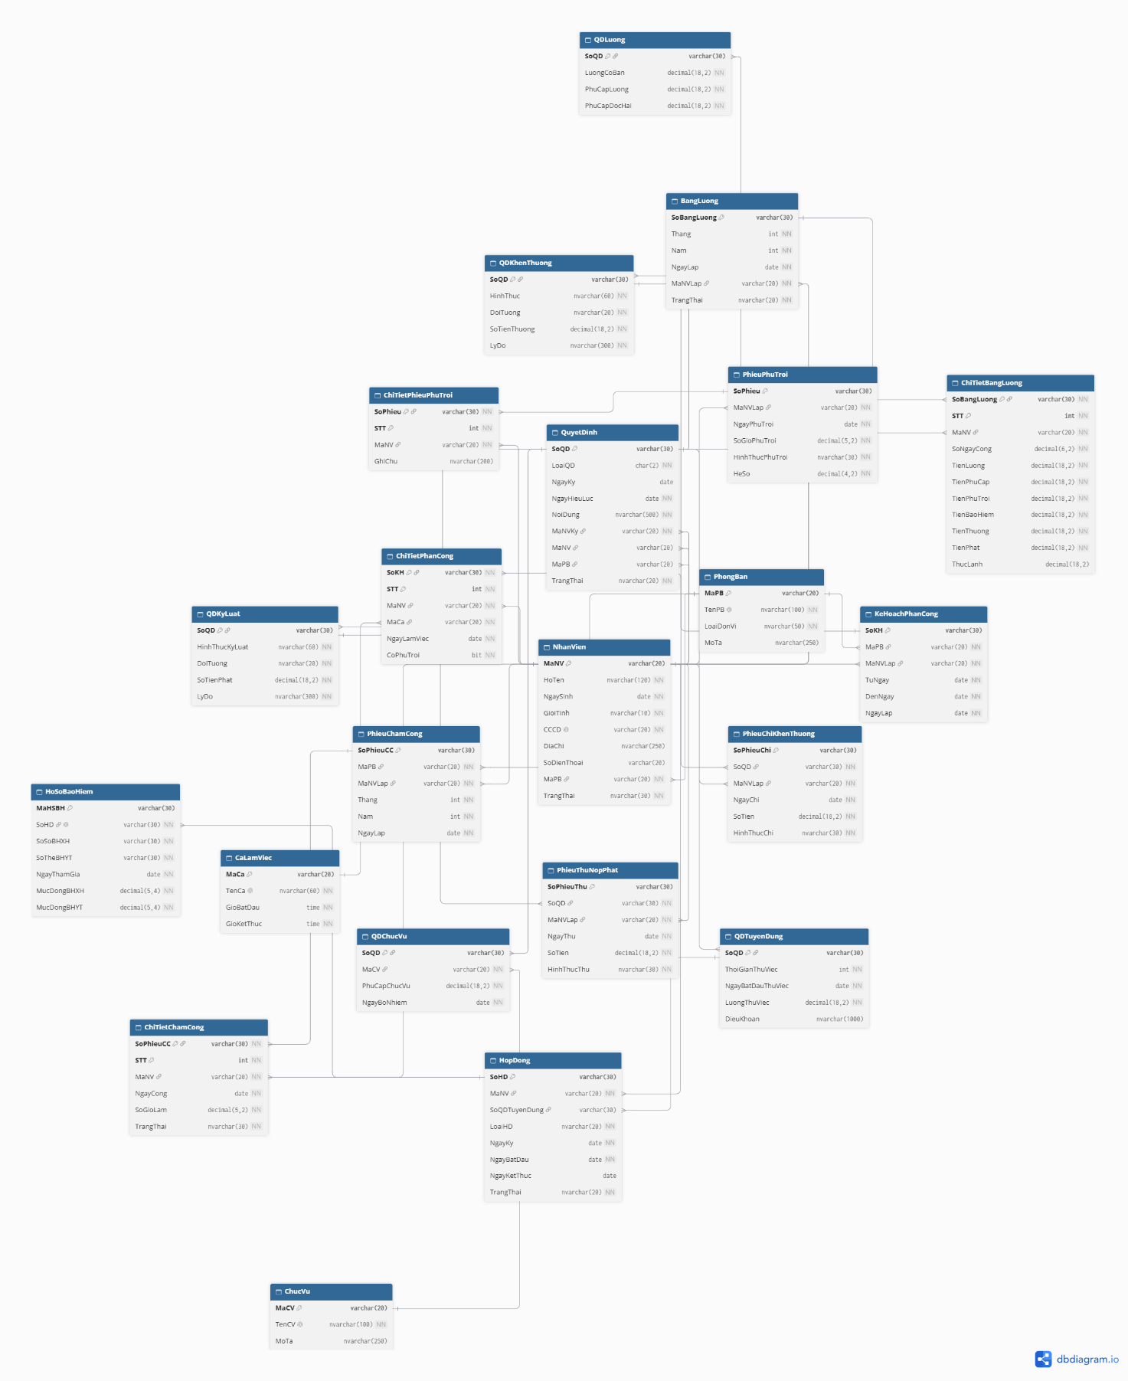

Hình P.30: ERD triển khai SQL Server

4.2. Danh sách bảng (tham khảo)
Bảng | Khóa chính | Vai trò
PhongBan | MaPB | Phòng, ban, phân xưởng.
ChucVu | MaCV | Danh mục chức vụ.
CaLamViec | MaCa | Ca làm việc và giờ bắt đầu/kết thúc.
NhanVien | MaNV | Hồ sơ nhân viên.
QuyetDinh | SoQD | Bảng cha chung của 5 loại quyết định.
QDTuyenDung | SoQD (FK) | Thử việc, lương thử việc, điều khoản.
QDChucVu | SoQD (FK) | Chức vụ, phụ cấp chức vụ.
QDLuong | SoQD (FK) | Lương cơ bản và phụ cấp.
QDKhenThuong | SoQD (FK) | Khen thưởng cá nhân/tập thể.
QDKyLuat | SoQD (FK) | Kỷ luật cá nhân/tập thể.
HopDong | SoHD | Hợp đồng dài hạn/ngắn hạn.
HoSoBaoHiem | MaHSBH | BHYT, BHXH của hợp đồng dài hạn.
KeHoachPhanCong | SoKH | Kế hoạch phân công tuần.
ChiTietPhanCong | SoKH+STT | Nhân viên, ca, ngày, phụ trội.
PhieuChamCong | SoPhieuCC | Phiếu chấm công tháng.
ChiTietChamCong | SoPhieuCC+STT | Giờ làm từng nhân viên theo ngày.
PhieuPhuTroi | SoPhieu | Phiếu ghi nhận giờ phụ trội.
ChiTietPhieuPhuTroi | SoPhieu+STT | Nhân viên tham gia phụ trội.
BangLuong | SoBangLuong | Bảng lương tháng.
ChiTietBangLuong | SoBangLuong+STT | Lương từng nhân viên.
PhieuChiKhenThuong | SoPhieuChi | Chi tiền khen thưởng.
PhieuThuNopPhat | SoPhieuThu | Thu tiền nộp phạt.

4.3. Ràng buộc quan trọng (tham khảo)
- NhanVien.CCCD UNIQUE; NhanVien.TrangThai ∈ {Thử việc, Chính thức, Đã nghỉ}.
- QuyetDinh.LoaiQD ∈ {TD, CV, LU, KT, KL}; ít nhất một trong MaNV hoặc MaPB khác NULL; các bảng con có khóa chính đồng thời là khóa ngoại tới QuyetDinh.
- QDTuyenDung.ThoiGianThuViec > 0, LuongThuViec ≥ 0; QDLuong các khoản ≥ 0; QDKhenThuong/QDKyLuat.DoiTuong ∈ {Cá nhân, Tập thể}.
- HopDong.LoaiHD ∈ {Dài hạn, Ngắn hạn}; NgayKetThuc ≥ NgayBatDau (hoặc NULL cho dài hạn không xác định thời hạn).
- HoSoBaoHiem.SoHD UNIQUE (một hợp đồng một hồ sơ); mức đóng trong [0,1].
- UNIQUE(SoKH, MaNV, NgayLamViec, MaCa) trên ChiTietPhanCong để một nhân viên không bị phân hai lần cùng ca trong ngày.
- UNIQUE(SoPhieuCC, MaNV, NgayCong) trên ChiTietChamCong; SoGioLam trong [0,24].
- PhieuPhuTroi.HeSo mặc định 1.5; HinhThucPhuTroi ∈ {Tăng ca, Ngày lễ, Ngày nghỉ}; UNIQUE(SoPhieu, MaNV) trên chi tiết.
- UNIQUE(Thang, Nam) trên BangLuong; ChiTietBangLuong.ThucLanh là cột tính toán PERSISTED.
- PhieuChiKhenThuong.HinhThucChi ∈ {Tiền mặt, Chuyển khoản, Cộng vào lương}; PhieuThuNopPhat.HinhThucThu ∈ {Nộp tiền, Trừ lương}.

4.4. Script SQL hoàn chỉnh (tham khảo)
Database/QuanLyNhanSu.sql
IF DB_ID(N'QuanLyNhanSu') IS NULL CREATE DATABASE QuanLyNhanSu;
GO
USE QuanLyNhanSu;
GO
IF OBJECT_ID('PhieuThuNopPhat','U') IS NOT NULL DROP TABLE PhieuThuNopPhat;
IF OBJECT_ID('PhieuChiKhenThuong','U') IS NOT NULL DROP TABLE PhieuChiKhenThuong;
IF OBJECT_ID('ChiTietBangLuong','U') IS NOT NULL DROP TABLE ChiTietBangLuong;
IF OBJECT_ID('BangLuong','U') IS NOT NULL DROP TABLE BangLuong;
IF OBJECT_ID('ChiTietPhieuPhuTroi','U') IS NOT NULL DROP TABLE ChiTietPhieuPhuTroi;
IF OBJECT_ID('PhieuPhuTroi','U') IS NOT NULL DROP TABLE PhieuPhuTroi;
IF OBJECT_ID('ChiTietChamCong','U') IS NOT NULL DROP TABLE ChiTietChamCong;
IF OBJECT_ID('PhieuChamCong','U') IS NOT NULL DROP TABLE PhieuChamCong;
IF OBJECT_ID('ChiTietPhanCong','U') IS NOT NULL DROP TABLE ChiTietPhanCong;
IF OBJECT_ID('KeHoachPhanCong','U') IS NOT NULL DROP TABLE KeHoachPhanCong;
IF OBJECT_ID('HoSoBaoHiem','U') IS NOT NULL DROP TABLE HoSoBaoHiem;
IF OBJECT_ID('HopDong','U') IS NOT NULL DROP TABLE HopDong;
IF OBJECT_ID('QDKyLuat','U') IS NOT NULL DROP TABLE QDKyLuat;
IF OBJECT_ID('QDKhenThuong','U') IS NOT NULL DROP TABLE QDKhenThuong;
IF OBJECT_ID('QDLuong','U') IS NOT NULL DROP TABLE QDLuong;
IF OBJECT_ID('QDChucVu','U') IS NOT NULL DROP TABLE QDChucVu;
IF OBJECT_ID('QDTuyenDung','U') IS NOT NULL DROP TABLE QDTuyenDung;
IF OBJECT_ID('QuyetDinh','U') IS NOT NULL DROP TABLE QuyetDinh;
IF OBJECT_ID('CaLamViec','U') IS NOT NULL DROP TABLE CaLamViec;
IF OBJECT_ID('NhanVien','U') IS NOT NULL DROP TABLE NhanVien;
IF OBJECT_ID('ChucVu','U') IS NOT NULL DROP TABLE ChucVu;
IF OBJECT_ID('PhongBan','U') IS NOT NULL DROP TABLE PhongBan;
GO

CREATE TABLE PhongBan(
MaPB varchar(20) NOT NULL PRIMARY KEY,
TenPB nvarchar(100) NOT NULL UNIQUE,
LoaiDonVi nvarchar(50) NOT NULL,
MoTa nvarchar(250) NULL,
CONSTRAINT CK_PhongBan_Loai CHECK(LoaiDonVi IN (N'Phòng',N'Ban',N'Phân xưởng'))
);
CREATE TABLE ChucVu(
MaCV varchar(20) NOT NULL PRIMARY KEY,
TenCV nvarchar(100) NOT NULL UNIQUE,
MoTa nvarchar(250) NULL
);
CREATE TABLE CaLamViec(
MaCa varchar(20) NOT NULL PRIMARY KEY,
TenCa nvarchar(60) NOT NULL UNIQUE,
GioBatDau time NOT NULL,
GioKetThuc time NOT NULL
);
CREATE TABLE NhanVien(
MaNV varchar(20) NOT NULL PRIMARY KEY,
HoTen nvarchar(120) NOT NULL,
NgaySinh date NOT NULL,
GioiTinh nvarchar(10) NOT NULL,
CCCD varchar(20) NOT NULL UNIQUE,
DiaChi nvarchar(250) NULL,
SoDienThoai varchar(20) NULL,
MaPB varchar(20) NOT NULL,
TrangThai nvarchar(30) NOT NULL DEFAULT N'Thử việc',
CONSTRAINT CK_NhanVien_TrangThai CHECK(TrangThai IN (N'Thử việc',N'Chính thức',N'Đã nghỉ')),
CONSTRAINT CK_NhanVien_GioiTinh CHECK(GioiTinh IN (N'Nam',N'Nữ')),
CONSTRAINT FK_NhanVien_PB FOREIGN KEY(MaPB) REFERENCES PhongBan(MaPB)
);
CREATE TABLE QuyetDinh(
SoQD varchar(30) NOT NULL PRIMARY KEY,
LoaiQD char(2) NOT NULL,
NgayKy date NULL,
NgayHieuLuc date NOT NULL,
NoiDung nvarchar(500) NOT NULL,
MaNVKy varchar(20) NOT NULL,
MaNV varchar(20) NULL,
MaPB varchar(20) NULL,
TrangThai nvarchar(20) NOT NULL DEFAULT N'Chờ ký',
CONSTRAINT CK_QD_Loai CHECK(LoaiQD IN ('TD','CV','LU','KT','KL')),
CONSTRAINT CK_QD_TrangThai CHECK(TrangThai IN (N'Chờ ký',N'Đã ký',N'Hủy')),
CONSTRAINT CK_QD_DoiTuong CHECK(MaNV IS NOT NULL OR MaPB IS NOT NULL),
CONSTRAINT FK_QD_NVKy FOREIGN KEY(MaNVKy) REFERENCES NhanVien(MaNV),
CONSTRAINT FK_QD_NV FOREIGN KEY(MaNV) REFERENCES NhanVien(MaNV),
CONSTRAINT FK_QD_PB FOREIGN KEY(MaPB) REFERENCES PhongBan(MaPB)
);
CREATE TABLE QDTuyenDung(
SoQD varchar(30) NOT NULL PRIMARY KEY,
ThoiGianThuViec int NOT NULL CHECK(ThoiGianThuViec > 0),
NgayBatDauThuViec date NOT NULL,
LuongThuViec decimal(18,2) NOT NULL CHECK(LuongThuViec >= 0),
DieuKhoan nvarchar(1000) NULL,
CONSTRAINT FK_QDTD_QD FOREIGN KEY(SoQD) REFERENCES QuyetDinh(SoQD)
);
CREATE TABLE QDChucVu(
SoQD varchar(30) NOT NULL PRIMARY KEY,
MaCV varchar(20) NOT NULL,
PhuCapChucVu decimal(18,2) NOT NULL DEFAULT 0 CHECK(PhuCapChucVu >= 0),
NgayBoNhiem date NOT NULL,
CONSTRAINT FK_QDCV_QD FOREIGN KEY(SoQD) REFERENCES QuyetDinh(SoQD),
CONSTRAINT FK_QDCV_CV FOREIGN KEY(MaCV) REFERENCES ChucVu(MaCV)
);
CREATE TABLE QDLuong(
SoQD varchar(30) NOT NULL PRIMARY KEY,
LuongCoBan decimal(18,2) NOT NULL CHECK(LuongCoBan >= 0),
PhuCapLuong decimal(18,2) NOT NULL DEFAULT 0 CHECK(PhuCapLuong >= 0),
PhuCapDocHai decimal(18,2) NOT NULL DEFAULT 0 CHECK(PhuCapDocHai >= 0),
CONSTRAINT FK_QDL_QD FOREIGN KEY(SoQD) REFERENCES QuyetDinh(SoQD)
);
CREATE TABLE QDKhenThuong(
SoQD varchar(30) NOT NULL PRIMARY KEY,
HinhThuc nvarchar(60) NOT NULL,
DoiTuong nvarchar(20) NOT NULL,
SoTienThuong decimal(18,2) NOT NULL CHECK(SoTienThuong > 0),
LyDo nvarchar(300) NOT NULL,
CONSTRAINT CK_QDKT_DoiTuong CHECK(DoiTuong IN (N'Cá nhân',N'Tập thể')),
CONSTRAINT FK_QDKT_QD FOREIGN KEY(SoQD) REFERENCES QuyetDinh(SoQD)
);
CREATE TABLE QDKyLuat(
SoQD varchar(30) NOT NULL PRIMARY KEY,
HinhThucKyLuat nvarchar(60) NOT NULL,
DoiTuong nvarchar(20) NOT NULL,
SoTienPhat decimal(18,2) NOT NULL DEFAULT 0 CHECK(SoTienPhat >= 0),
LyDo nvarchar(300) NOT NULL,
CONSTRAINT CK_QDKL_DoiTuong CHECK(DoiTuong IN (N'Cá nhân',N'Tập thể')),
CONSTRAINT FK_QDKL_QD FOREIGN KEY(SoQD) REFERENCES QuyetDinh(SoQD)
);
CREATE TABLE HopDong(
SoHD varchar(30) NOT NULL PRIMARY KEY,
MaNV varchar(20) NOT NULL,
SoQDTuyenDung varchar(30) NULL,
LoaiHD nvarchar(20) NOT NULL,
NgayKy date NOT NULL,
NgayBatDau date NOT NULL,
NgayKetThuc date NULL,
TrangThai nvarchar(20) NOT NULL DEFAULT N'Hiệu lực',
CONSTRAINT CK_HD_Loai CHECK(LoaiHD IN (N'Dài hạn',N'Ngắn hạn')),
CONSTRAINT CK_HD_TrangThai CHECK(TrangThai IN (N'Hiệu lực',N'Hết hạn',N'Chấm dứt')),
CONSTRAINT CK_HD_Ngay CHECK(NgayKetThuc IS NULL OR NgayKetThuc >= NgayBatDau),
CONSTRAINT FK_HD_NV FOREIGN KEY(MaNV) REFERENCES NhanVien(MaNV),
CONSTRAINT FK_HD_QDTD FOREIGN KEY(SoQDTuyenDung) REFERENCES QDTuyenDung(SoQD)
);
CREATE TABLE HoSoBaoHiem(
MaHSBH varchar(30) NOT NULL PRIMARY KEY,
SoHD varchar(30) NOT NULL UNIQUE,
SoSoBHXH varchar(30) NOT NULL,
SoTheBHYT varchar(30) NOT NULL,
NgayThamGia date NOT NULL,
MucDongBHXH decimal(5,4) NOT NULL CHECK(MucDongBHXH BETWEEN 0 AND 1),
MucDongBHYT decimal(5,4) NOT NULL CHECK(MucDongBHYT BETWEEN 0 AND 1),
CONSTRAINT FK_HSBH_HD FOREIGN KEY(SoHD) REFERENCES HopDong(SoHD)
);
CREATE TABLE KeHoachPhanCong(
SoKH varchar(30) NOT NULL PRIMARY KEY,
MaPB varchar(20) NOT NULL,
MaNVLap varchar(20) NOT NULL,
TuNgay date NOT NULL,
DenNgay date NOT NULL,
NgayLap date NOT NULL,
CONSTRAINT CK_KH_Ngay CHECK(DenNgay >= TuNgay),
CONSTRAINT FK_KH_PB FOREIGN KEY(MaPB) REFERENCES PhongBan(MaPB),
CONSTRAINT FK_KH_NV FOREIGN KEY(MaNVLap) REFERENCES NhanVien(MaNV)
);
CREATE TABLE ChiTietPhanCong(
SoKH varchar(30) NOT NULL,
STT int NOT NULL,
MaNV varchar(20) NOT NULL,
MaCa varchar(20) NOT NULL,
NgayLamViec date NOT NULL,
CoPhuTroi bit NOT NULL DEFAULT 0,
PRIMARY KEY(SoKH,STT),
CONSTRAINT UQ_CTPC UNIQUE(SoKH,MaNV,NgayLamViec,MaCa),
CONSTRAINT FK_CTPC_KH FOREIGN KEY(SoKH) REFERENCES KeHoachPhanCong(SoKH),
CONSTRAINT FK_CTPC_NV FOREIGN KEY(MaNV) REFERENCES NhanVien(MaNV),
CONSTRAINT FK_CTPC_Ca FOREIGN KEY(MaCa) REFERENCES CaLamViec(MaCa)
);
CREATE TABLE PhieuChamCong(
SoPhieuCC varchar(30) NOT NULL PRIMARY KEY,
MaPB varchar(20) NOT NULL,
MaNVLap varchar(20) NOT NULL,
Thang int NOT NULL CHECK(Thang BETWEEN 1 AND 12),
Nam int NOT NULL CHECK(Nam >= 2000),
NgayLap date NOT NULL,
CONSTRAINT UQ_PCC UNIQUE(Thang,Nam,MaPB),
CONSTRAINT FK_PCC_PB FOREIGN KEY(MaPB) REFERENCES PhongBan(MaPB),
CONSTRAINT FK_PCC_NV FOREIGN KEY(MaNVLap) REFERENCES NhanVien(MaNV)
);
CREATE TABLE ChiTietChamCong(
SoPhieuCC varchar(30) NOT NULL,
STT int NOT NULL,
MaNV varchar(20) NOT NULL,
NgayCong date NOT NULL,
SoGioLam decimal(5,2) NOT NULL CHECK(SoGioLam BETWEEN 0 AND 24),
TrangThai nvarchar(30) NOT NULL DEFAULT N'Đi làm',
PRIMARY KEY(SoPhieuCC,STT),
CONSTRAINT UQ_CTCC UNIQUE(SoPhieuCC,MaNV,NgayCong),
CONSTRAINT CK_CTCC_TT CHECK(TrangThai IN (N'Đi làm',N'Nghỉ phép',N'Nghỉ không phép')),
CONSTRAINT FK_CTCC_Phieu FOREIGN KEY(SoPhieuCC) REFERENCES PhieuChamCong(SoPhieuCC),
CONSTRAINT FK_CTCC_NV FOREIGN KEY(MaNV) REFERENCES NhanVien(MaNV)
);
CREATE TABLE PhieuPhuTroi(
SoPhieu varchar(30) NOT NULL PRIMARY KEY,
MaNVLap varchar(20) NOT NULL,
NgayPhuTroi date NOT NULL,
SoGioPhuTroi decimal(5,2) NOT NULL CHECK(SoGioPhuTroi > 0),
HinhThucPhuTroi nvarchar(30) NOT NULL,
HeSo decimal(4,2) NOT NULL DEFAULT 1.5 CHECK(HeSo >= 1),
CONSTRAINT CK_PPT_Hinh CHECK(HinhThucPhuTroi IN (N'Tăng ca',N'Ngày lễ',N'Ngày nghỉ')),
CONSTRAINT FK_PPT_NV FOREIGN KEY(MaNVLap) REFERENCES NhanVien(MaNV)
);
CREATE TABLE ChiTietPhieuPhuTroi(
SoPhieu varchar(30) NOT NULL,
STT int NOT NULL,
MaNV varchar(20) NOT NULL,
GhiChu nvarchar(200) NULL,
PRIMARY KEY(SoPhieu,STT),
CONSTRAINT UQ_CTPT UNIQUE(SoPhieu,MaNV),
CONSTRAINT FK_CTPT_Phieu FOREIGN KEY(SoPhieu) REFERENCES PhieuPhuTroi(SoPhieu),
CONSTRAINT FK_CTPT_NV FOREIGN KEY(MaNV) REFERENCES NhanVien(MaNV)
);
CREATE TABLE BangLuong(
SoBangLuong varchar(30) NOT NULL PRIMARY KEY,
Thang int NOT NULL CHECK(Thang BETWEEN 1 AND 12),
Nam int NOT NULL CHECK(Nam >= 2000),
NgayLap date NOT NULL,
MaNVLap varchar(20) NOT NULL,
TrangThai nvarchar(20) NOT NULL DEFAULT N'Nháp',
CONSTRAINT UQ_BL_ThangNam UNIQUE(Thang,Nam),
CONSTRAINT CK_BL_TT CHECK(TrangThai IN (N'Nháp',N'Đã duyệt')),
CONSTRAINT FK_BL_NV FOREIGN KEY(MaNVLap) REFERENCES NhanVien(MaNV)
);
CREATE TABLE ChiTietBangLuong(
SoBangLuong varchar(30) NOT NULL,
STT int NOT NULL,
MaNV varchar(20) NOT NULL,
SoNgayCong decimal(6,2) NOT NULL DEFAULT 0,
TienLuong decimal(18,2) NOT NULL DEFAULT 0,
TienPhuCap decimal(18,2) NOT NULL DEFAULT 0,
TienPhuTroi decimal(18,2) NOT NULL DEFAULT 0,
TienBaoHiem decimal(18,2) NOT NULL DEFAULT 0,
TienThuong decimal(18,2) NOT NULL DEFAULT 0,
TienPhat decimal(18,2) NOT NULL DEFAULT 0,
ThucLanh AS (CONVERT(decimal(18,2), TienLuong + TienPhuCap + TienPhuTroi + TienThuong - TienBaoHiem - TienPhat)) PERSISTED,
PRIMARY KEY(SoBangLuong,STT),
CONSTRAINT UQ_CTBL UNIQUE(SoBangLuong,MaNV),
CONSTRAINT FK_CTBL_BL FOREIGN KEY(SoBangLuong) REFERENCES BangLuong(SoBangLuong),
CONSTRAINT FK_CTBL_NV FOREIGN KEY(MaNV) REFERENCES NhanVien(MaNV)
);
CREATE TABLE PhieuChiKhenThuong(
SoPhieuChi varchar(30) NOT NULL PRIMARY KEY,
SoQD varchar(30) NOT NULL,
MaNVLap varchar(20) NOT NULL,
NgayChi date NOT NULL,
SoTien decimal(18,2) NOT NULL CHECK(SoTien > 0),
HinhThucChi nvarchar(30) NOT NULL,
CONSTRAINT CK_PC_Hinh CHECK(HinhThucChi IN (N'Tiền mặt',N'Chuyển khoản',N'Cộng vào lương')),
CONSTRAINT FK_PC_QD FOREIGN KEY(SoQD) REFERENCES QDKhenThuong(SoQD),
CONSTRAINT FK_PC_NV FOREIGN KEY(MaNVLap) REFERENCES NhanVien(MaNV)
);
CREATE TABLE PhieuThuNopPhat(
SoPhieuThu varchar(30) NOT NULL PRIMARY KEY,
SoQD varchar(30) NOT NULL,
MaNVLap varchar(20) NOT NULL,
NgayThu date NOT NULL,
SoTien decimal(18,2) NOT NULL CHECK(SoTien > 0),
HinhThucThu nvarchar(30) NOT NULL,
CONSTRAINT CK_PT_Hinh CHECK(HinhThucThu IN (N'Nộp tiền',N'Trừ lương')),
CONSTRAINT FK_PT_QD FOREIGN KEY(SoQD) REFERENCES QDKyLuat(SoQD),
CONSTRAINT FK_PT_NV FOREIGN KEY(MaNVLap) REFERENCES NhanVien(MaNV)
);
GO
CREATE INDEX IX_NhanVien_PB ON NhanVien(MaPB,TrangThai);
CREATE INDEX IX_QD_Loai ON QuyetDinh(LoaiQD,MaNV,NgayHieuLuc);
CREATE INDEX IX_CTCC_NV ON ChiTietChamCong(MaNV,NgayCong);
CREATE INDEX IX_PPT_Ngay ON PhieuPhuTroi(NgayPhuTroi);
GO

INSERT INTO PhongBan VALUES ('PB01',N'Phòng Tài chính - Kế toán',N'Phòng',NULL),('PB02',N'Phòng Kỹ thuật',N'Phòng',NULL),
('PB03',N'Phòng Nhân sự',N'Phòng',NULL),('PB04',N'Phân xưởng sản xuất',N'Phân xưởng',NULL),('PB05',N'Ban chấm công',N'Ban',NULL),('PB06',N'Ban giám đốc',N'Ban',NULL);
INSERT INTO ChucVu VALUES ('CV01',N'Giám đốc',NULL),('CV02',N'Trưởng phòng',NULL),('CV03',N'Nhân viên',NULL),('CV04',N'Tổ trưởng',NULL);
INSERT INTO CaLamViec VALUES ('CA1',N'Ca sáng','06:00','14:00'),('CA2',N'Ca chiều','14:00','22:00'),('CA3',N'Ca hành chính','08:00','17:00');
INSERT INTO NhanVien VALUES
('NV01',N'Nguyễn Văn Hùng','1975-03-12',N'Nam','079075000001',N'Quận 1, TP.HCM','0901000001','PB06',N'Chính thức'),
('NV02',N'Trần Thị Lan','1988-07-21',N'Nữ','079088000002',N'Quận 3, TP.HCM','0901000002','PB03',N'Chính thức'),
('NV03',N'Lê Minh Tuấn','1990-11-05',N'Nam','079090000003',N'Thủ Đức, TP.HCM','0901000003','PB01',N'Chính thức'),
('NV04',N'Phạm Quốc Bảo','1985-01-30',N'Nam','079085000004',N'Bình Thạnh, TP.HCM','0901000004','PB02',N'Chính thức'),
('NV05',N'Võ Thị Hoa','1992-09-18',N'Nữ','079092000005',N'Tân Bình, TP.HCM','0901000005','PB05',N'Chính thức'),
('NV06',N'Đặng Văn Nam','2000-05-09',N'Nam','079200000006',N'Gò Vấp, TP.HCM','0901000006','PB04',N'Thử việc');
INSERT INTO QuyetDinh(SoQD,LoaiQD,NgayKy,NgayHieuLuc,NoiDung,MaNVKy,MaNV,MaPB,TrangThai) VALUES
('TD001','TD','2026-08-28','2026-09-01',N'Tuyển dụng thử việc tại Phân xưởng sản xuất','NV01','NV06','PB04',N'Đã ký'),
('LU001','LU','2026-01-02','2026-01-01',N'Điều chỉnh lương cơ bản','NV01','NV02',NULL,N'Đã ký'),
('LU002','LU','2026-01-02','2026-01-01',N'Điều chỉnh lương cơ bản','NV01','NV03',NULL,N'Đã ký'),
('LU003','LU','2026-01-02','2026-01-01',N'Điều chỉnh lương cơ bản','NV01','NV04',NULL,N'Đã ký'),
('LU004','LU','2026-01-02','2026-01-01',N'Điều chỉnh lương cơ bản','NV01','NV05',NULL,N'Đã ký'),
('CV001','CV','2026-01-02','2026-01-01',N'Bổ nhiệm Trưởng phòng Kỹ thuật','NV01','NV04',NULL,N'Đã ký');
INSERT INTO QDTuyenDung VALUES ('TD001',2,'2026-09-01',6000000,N'Quyền lợi, nghĩa vụ của hai bên trong thời gian thử việc');
INSERT INTO QDLuong VALUES ('LU001',12000000,500000,0),('LU002',11000000,300000,0),('LU003',15000000,500000,300000),('LU004',9000000,200000,0);
INSERT INTO QDChucVu VALUES ('CV001','CV02',1500000,'2026-01-01');
INSERT INTO HopDong VALUES ('HD001','NV02',NULL,N'Dài hạn','2024-01-02','2024-01-02',NULL,N'Hiệu lực'),
('HD002','NV03',NULL,N'Dài hạn','2024-01-02','2024-01-02',NULL,N'Hiệu lực'),('HD003','NV04',NULL,N'Dài hạn','2023-01-02','2023-01-02',NULL,N'Hiệu lực'),
('HD004','NV05',NULL,N'Ngắn hạn','2026-01-02','2026-01-02','2026-12-31',N'Hiệu lực');
INSERT INTO HoSoBaoHiem VALUES ('HS001','HD001','BX0001','YT0001','2024-01-02',0.08,0.015),('HS002','HD002','BX0002','YT0002','2024-01-02',0.08,0.015),('HS003','HD003','BX0003','YT0003','2023-01-02',0.08,0.015);
GO

5. THIẾT KẾ GIAO DIỆN

FrmMain
Đối tượng sử dụng: Nhân viên. Mục đích: Điều hướng.
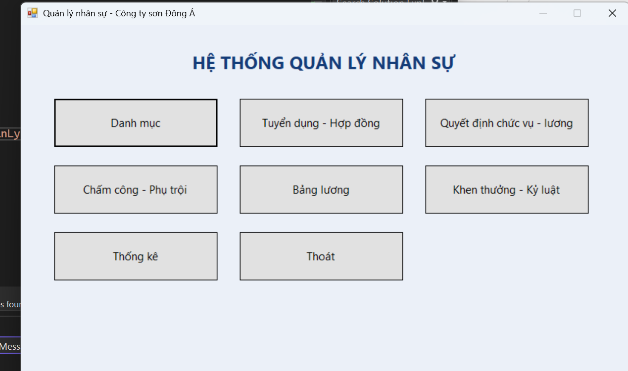
Giao diện FrmMain

FrmDanhMuc
Đối tượng sử dụng: NV nhân sự. Mục đích: Danh mục nền và hồ sơ nhân viên.
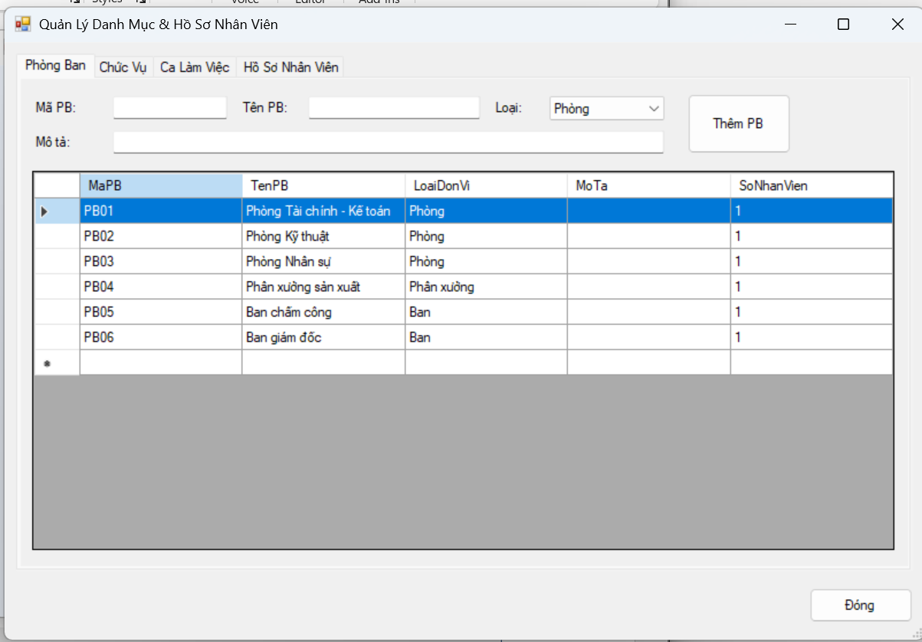
Giao diện FrmDanhMuc

FrmTuyenDung
Đối tượng sử dụng: NV nhân sự / Giám đốc. Mục đích: Quyết định tuyển dụng, hợp đồng, bảo hiểm.
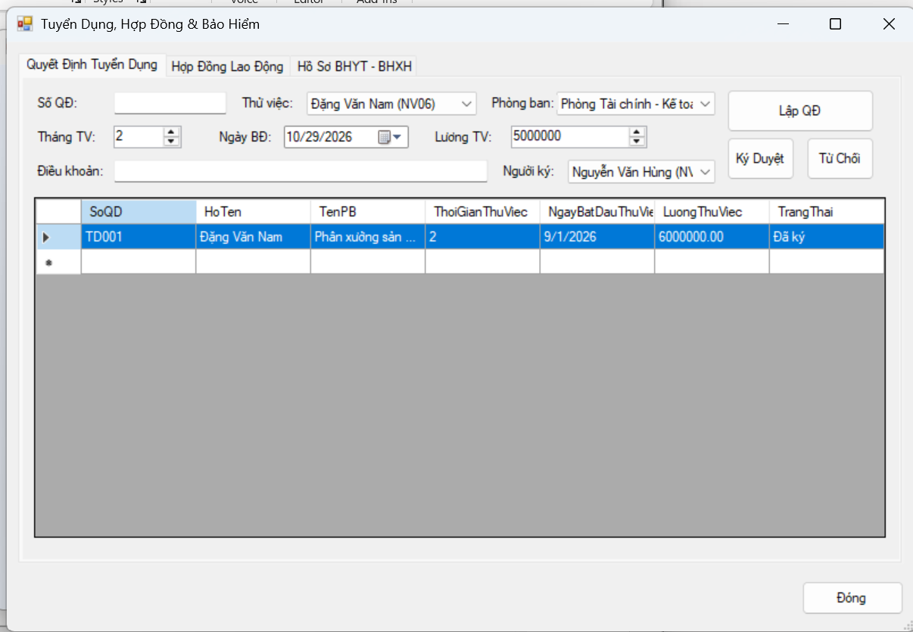
Giao diện FrmTuyenDung

